【2次審査】
２次審査において、対象となった16作品に対して審査委員が議論を行った。議論の内容を以下に記す。

〔1－16〕つどい
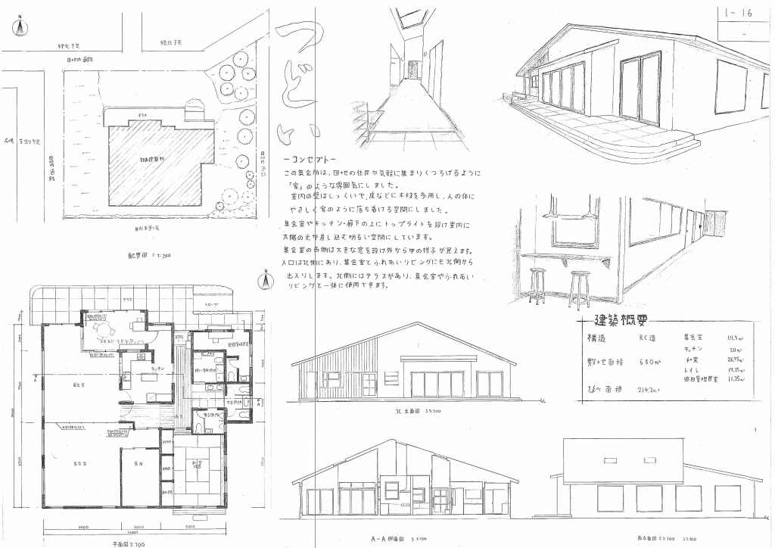
・北側からアプローチ、東からのアプローチを受けて、素直に集会室を公園側に置いている。プランがまとまっている。家というイメージで集住のシンボルとなるというコンセプトに好感がもてる。ただ力強さはない。
別添2
・和室の位置がごみ置場や駐輪場側で残念。ふれあいリビングは求めている形に近い。
・トップライトのとり方がおかしい。せっかくの勾配屋根を利用していない。普通の勾配屋根でよい。

（敷地のオープンスペースについて意見交換）
・南をあけるべきか、西をあけるか。集会室の置き方をどこかにするか。南側の住棟との関係を考える必要がある。
・西側をあけているものがよいと考える。西側の広場、主動線の交点を大事にするのがよい。西日対策がなされていれば。
・ボリュームとして、隣棟間隔を考え、敷地の真ん中に建物配置するのがバランスがよい。南側の外部に余裕をもたせれば、南に集会室をもってきてもいい。
・南側に駐輪場があり、台数が多いので注意が必要。
・南側に植栽をするなど、セットバックしていればいい。

〔1-7〕DualPersonality
別添２
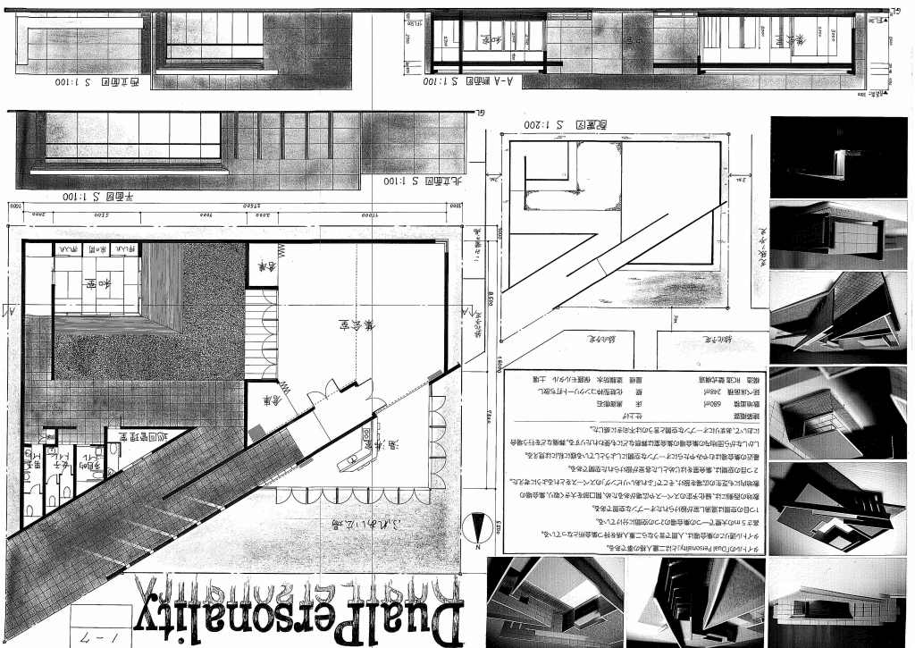
・プランが大胆である。
・オープンスペースのとり方や開き方、それに対して内なる中庭をつくって、一つの空間の特徴をつくろうとした。世界を作ろうとした。
・集会室への採光がとれないのではないか。
・面積がかなりオーバーしている。
・どこに建具が入っているかがわからない。いったん外に出て別の部屋に行くという動線の不合理がある。

〔1-20〕「憩いの場」
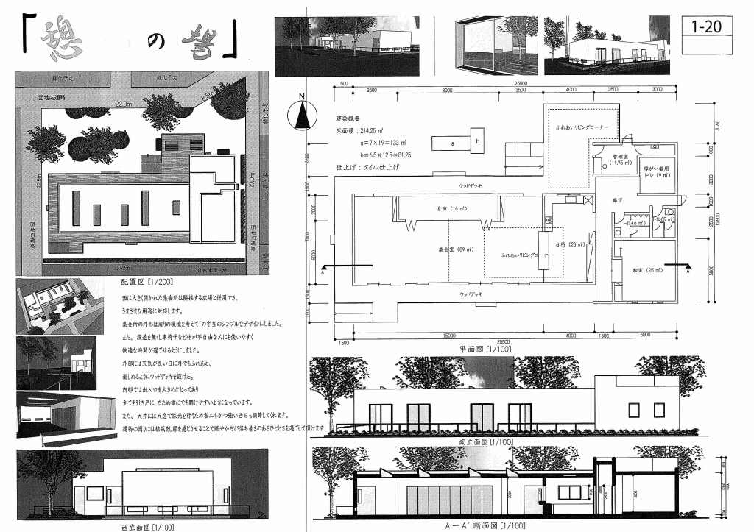
・団地内通路の交差点まちかど部分を大事にした。見通しがよく、人があつまりやすい。建物としてシンプルに、比較的機能的にまとまって実効性がある。
・ウッドデッキを回して、外の回遊性がある。
・倉庫がオープンスペースと集会室とを閉ざしている。
・集会室内とは別に、玄関入ったところにもふれあいコーナーを作っているのが面白い。
・玄関が明確でないため、部屋それぞれで管理しないといけない。土足・上足の問題もある。

〔1-26〕金の集会所
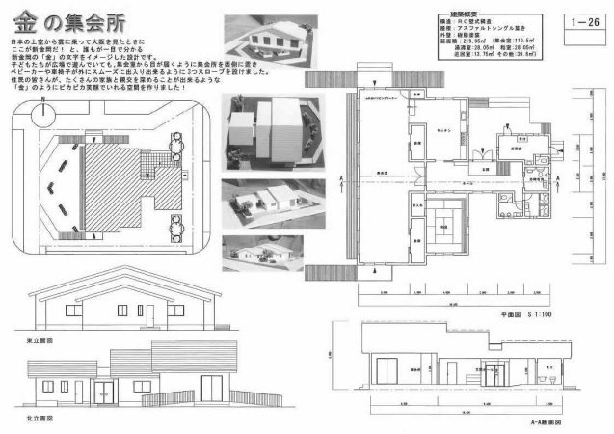
・外回りのしつらえはおいておくが、非常に素直なプラン。使い勝手もよさそう。主動線と西側広場との関係を抑えている。
・集会室を２つに分割したときに、それぞれに収納があるのが良い。
・「金」が面白い。高層棟の上からみれば面白い。
・連続する屋根もきれい。
・西日対策がないのが懸念される。

〔1-8〕象徴としての間仕切り
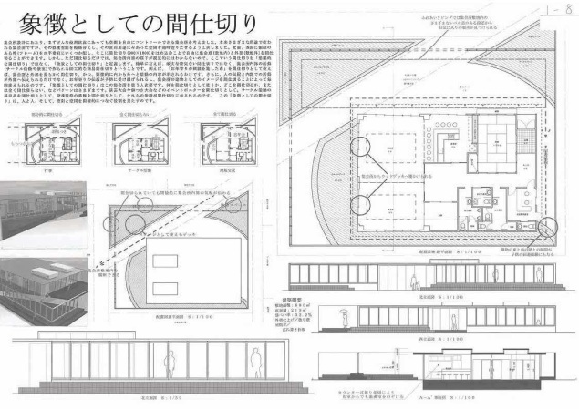
・巡回管理室が遠い。結構使う。玄関がわかりにくい。
・ステージデッキを東西と南北の動線の交点においている。西側の広場を意識して集会室、ウッドデッキをおいている点を評価した。
・部分的に間仕切る、全く間仕切らない等、小さく使う時と大きく使う時の使い方について、西側の広場との関係も考え、検討がうまくなされている。
・外観デザインがかっこいい。窓の取り方も良い。
・内外の一体性が感じられる。通路からの軸線については他の提案にもあるが、斬新。例年提案があるが、部屋の使い方のパターン考えられている。
・外構のフレームは要らないのではないか。
・プランをコンパクトにまとめられていて、管理面や使い勝手の点でも、動線が集中していて、無駄のないプラン。外との関係も構築できている。
・できることなら玄関の位置を変更したら良くなる。
・建物の中心にいってから分かれていくのが面白い。

〔2-123〕CUBE
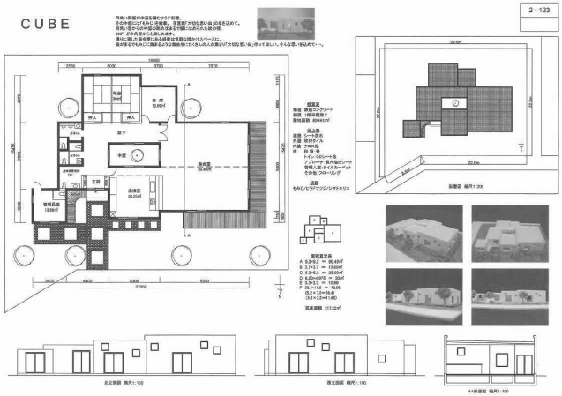
・敷地の中央に建物を配置し、集会室を中央に配置している。集会室があらゆるところから認知され、外部に対して３方に開かれている。まちかど、通路に面したところと一体に使われる。周囲との関係が構築される。
・中庭に光が入り、中庭をめぐる動線のサーキュレーション（回遊性）、つながりを作っている。中を人が動きやすい。
・団地内の東西、南北の主動線に面して集会室をもってきている。集会室が象徴的である。いくつかのブロックに分かれていて、ボリュームの異なるブロックの中でも集会室を大きくしている。ただ、庇をつけていない。西日対策ができていない。
・通路側の開口部が少なく、壁になっている。コーナーを活かせていない。

〔2-270〕繋がり ～世代を超えて造る地域の環～
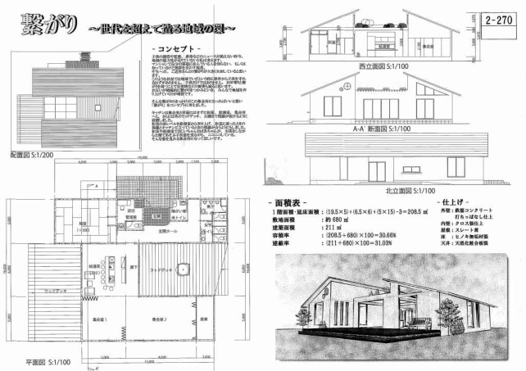
・大きいウッドデッキに向かって開いている。集会室に光が入ってくる。
・２種類のウッドデッキを作り、外の目にふれる所と、静かに過ごす所とがある。外との関係を作っている。
・敷地全体をみて、内部と外部を等価にあつかっている。それぞれの居室が２方向に開いている、というぐらい外に対して接点を設けている。
・外構の植栽をもっといれてほしい。
・建物はもう少し北側に寄せた方がいいのでは。

〔2-136〕「家」と「路地」のつむぎの場
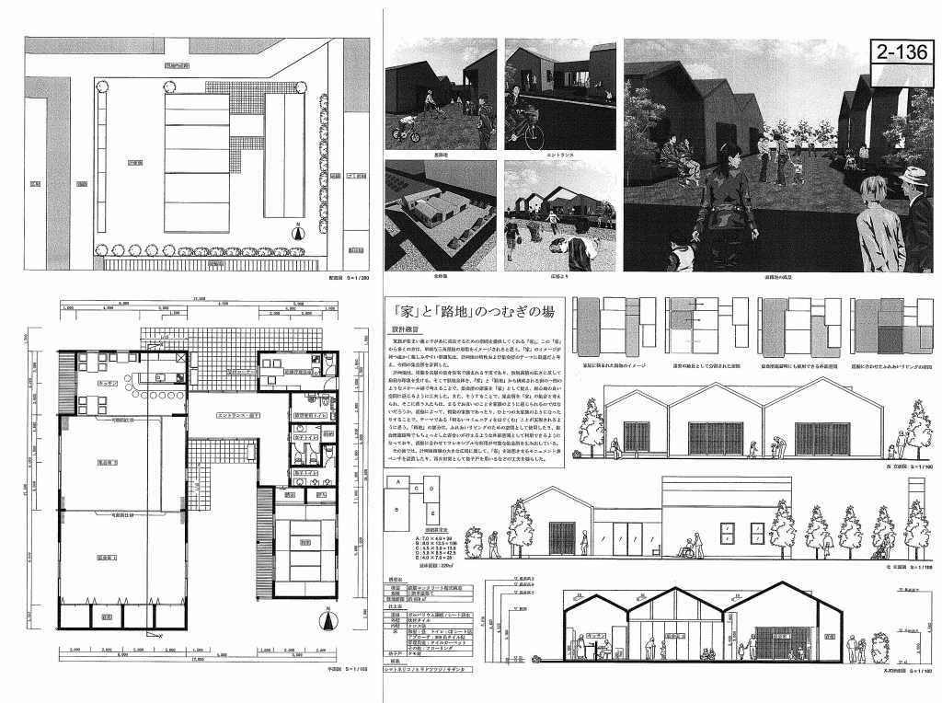
・建物の配置が素直である。２つのブロックにわかれて、真ん中から入る。団地内主動線の交点を大事にして西側の広場との関係を意識している。屋根をあげて、下の機能が若干違う。ただ、西日対策がなされていない。
・西側の広場との一体性を考えている。南北の路地が面白い。使い方に応じたパターンが考えられている。
・ダイヤグラムでは重要な位置づけになっている路地に何も描かれていない。描き入れてほしい。

〔2-47〕「母屋と庇の集会所」
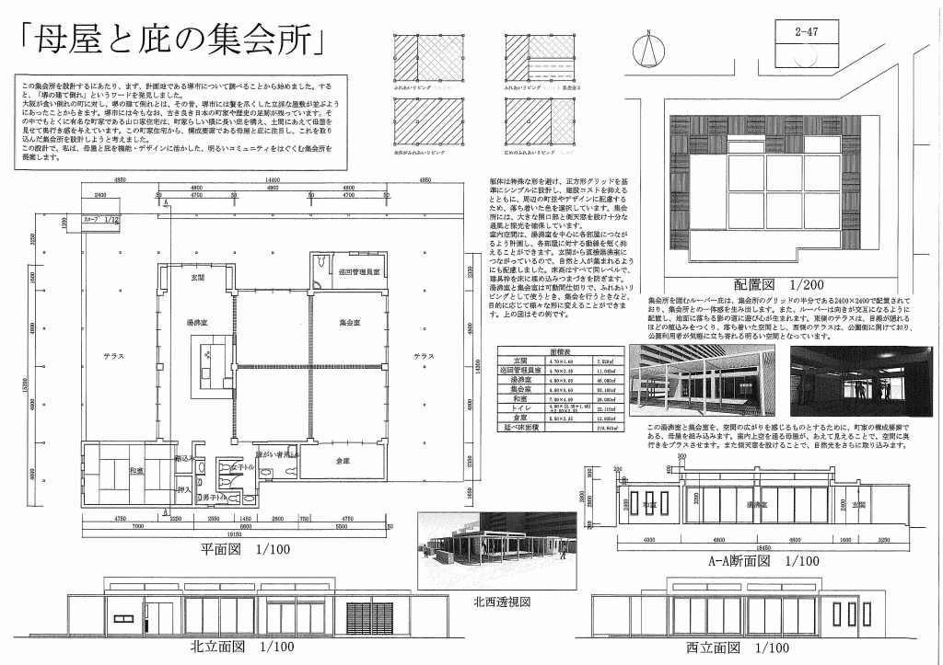
・中央にコンパクトにプランを収めて、まわりにフレームをつくって半外部の中間領域を設け、中間領域を内部と連動させて使うことができる。多様な使い方がイメージできる。フレキシビリティに優れている。
・ルーバーがついているのが利点だが、管理する側は大変か。くさるなどの問題等。
・湯沸室とテラスが西側に面している。ルーバーがついた半屋外空間を計画している。テラスは屋根がないが、テントをかければ、西日対策もできる。プランがうまいのは、湯沸室を動線に使っていること。
・集会室は田の字型の間仕切りだと使いづらくないか。
・湯沸室を動線に兼用している作品は何点かある。ただし、ふれあいリビングを行うか決まっていない。
・玄関を入ってすぐにふれあいリビングというのは使い方として厳しいかもしれない。

〔2-329〕広場とつながった明るい集会所
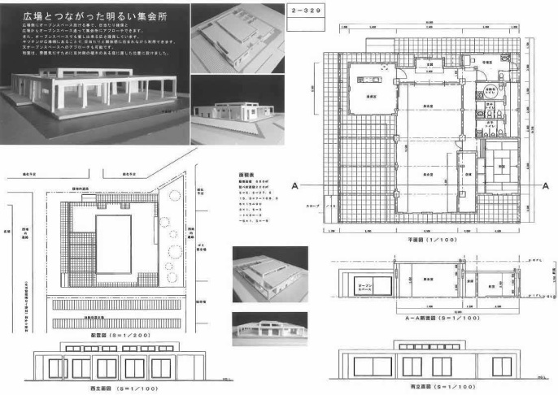
・半屋外のフレームのルーバーがあり、広場とつながっている。
・集会室に対するひき（テラスによるオープンスペース）があってよい。
・同様の提案が他案にもあるが、ハイサイドの窓をつけ、集会所のところだけ階高が上がっているのが面白い。
・トイレの開口を隠して工夫している。
・巡回管理員室がわかりやすい。
・集会室のアクティビティが広場の側から、また通路の側から見えるのがよい。

〔2-324〕記憶の集まり
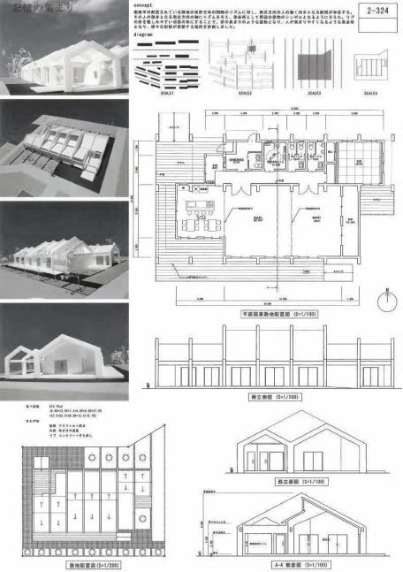
・リズム感がある。フレームはコストがかかる。
・上からみた時、集会を行っているにぎわいがわかる。
・屋根のリブを縦方向に入れているが、抜けていない。屋根の形状だけとなっている。通りのような形にした方がいいのでは。
・東西軸に対して、南北軸をどういれていくか。間隔の説得力がないが、なぜこの間隔なのか疑問。
・縦のラインを強調しているが、空間構成として建物ボリュームは横で、東西向きの三枚おろしのようなものとなっている。南北方向のリズムを入れている、それを手掛かりにプランを合理的にくんでいる。一つの空間のリズムのようなもの。縦のラインがすべてを支配しているのではないのではないか。
・プランがすごくきれいにできている。南に向かって横に集会室と湯沸室を配置。広場にむかって、テラスとキッチンを向けていて、ふれあいリビングをするときも通行する人や広場にいる人から認知され、いろいろな使い方できる。外に開かれた使い方ができる。
・集会室のアクティビティが認知されにくい。建物に対してフレームが大きすぎる。

〔2-170〕つながる動線
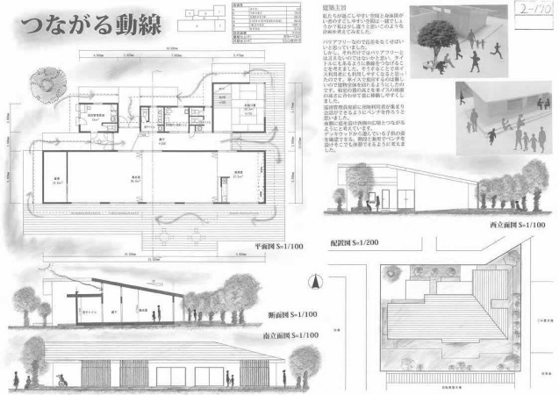
・今回デッキプランがたくさん提案されているが、一番南側のひきがあって、プランが生きている。
・南に集会室をもってきたい気持ちもわかるが、団地内の主動線や西側の広場との関係からすると、弱い。西側からのつながりがほしい。倉庫もあり、アクティビティが西側とつながらない。
・集会室が整形で多様な使い方ができ、デッキと一体に使えて、つかいやすい。小さなL字でボリュームのバランスとして、建物配置がよい。団地内主動線の交点に対して開かれている。西にアクティビティほしい。そこに巡回管理室を持ってきており、公共的な用途ではあるが、背を向けている感がある。アクセスの点ではよい。
・北側からくる動線が生きているのではないか。頻繁に使われる玄関が動線から入りやすい。
・巡回管理室は週１回程度しか使わない。

〔2-164〕みんなが集うところ
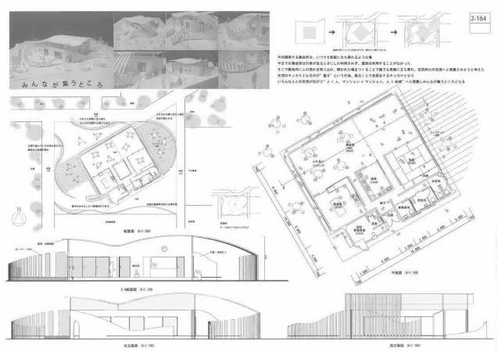
・外構、外観デザインをしっかりしている。
・玄関が南というのが疑問。奥まりすぎている。
・わざと歩かせて楽しませているとも解釈できる。
・敷地境界から経路があり、敷地境界の北、西から入るので設計条件から外れているわけではない。
・集会室の開口が住棟のバルコニーに対して向いており、プライバシーが問題にならないか。
・プライバシーに関して、互いにみる・みられるの関係があっていいのではないか。住まわれる方それぞれの意見があると思うが。
・水回り系がまとめられていて、主要な団地内通路の両方に対して居室を配置して、アクティビティ感じさせる。その周りにランドスケープを形成している。楽しそうな場を作り出している。
・周りに対する圧迫感はないのではないか。斜めの通路の方向で建物を振っている。ボリュームの中におくと一つの答えではないか。
・倉庫を採光の必要ない真ん中にもってきて明るい居室をつくれている、動線も長くない。
〔2-1〕よりみちLiving
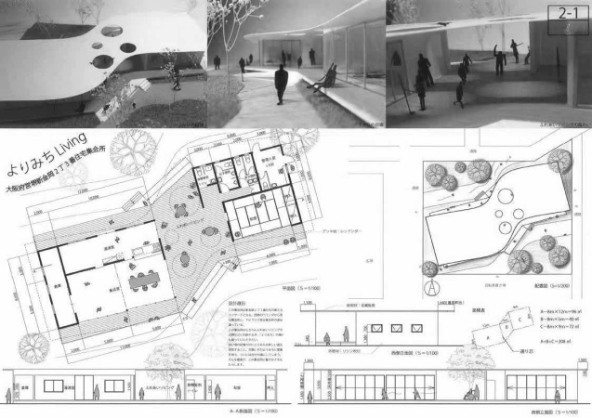
・管理的にどうかという点はあるが、面白い。外部で二つに分かれてしまうのを許容するのか。壁がなく、上から光が入ってきている。鍵を別に管理しなければならないのは難点。
・曲線を活かして空間をつくっている。
・玄関のないものは管理面で厳しい。
・外部になっていることの良さと、気候がいい時ばかりでない、お年寄りの使い勝手など、外部でよくないときもある。
・配置でわからないところもある。建物南側の道がどういう位置づけになるか。デッキにより何と何をつなぎたいといった明確なものがない。

〔2-116〕光の中に腰かけて…
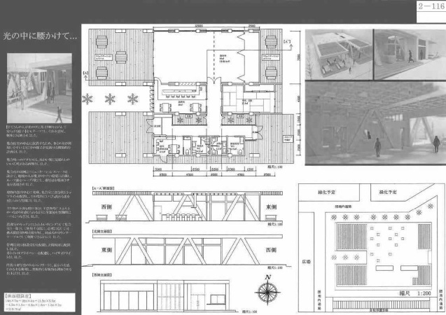
・建物として下の空間を構成するものと屋根を支える構造体を分けた。それを考えた点を評価した。ただ、そうであれば、上を支える躯体と、下の空間を構成するものを分けた方がいい。
・室内と屋外空間の一体性がある。
・ぱっとみて構造体に目がいく。
・いすをモチーフとしてということの意味がよくわからなかった。

〔2-287〕風と光の集会所
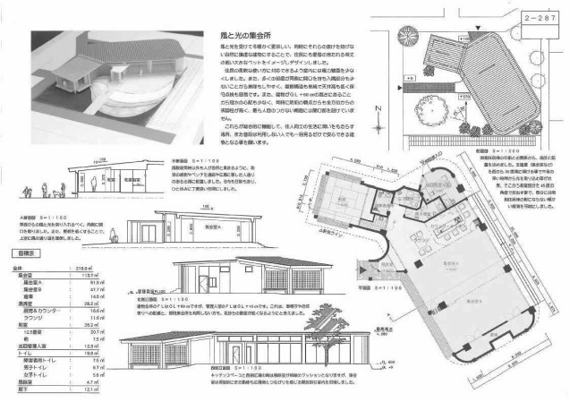
・図面のクオリティが高い。ただ、この案の最大の特徴は何か。
・南側に高層棟があるが、直接日照を得られない中で、何時くらいから光が入るか考えている。建物の振りにより日照を考慮している。両面に窓があって、風が通る。風と光の環境面を考えている。プランが残念なのが、集会室を２つ区切ったときの使い方に問題がある。
・集会室を分割すると、一方の部屋で倉庫が使えない。
・建物の振りは正しいかはわからないが、日陰の検討はしている。
・建物の隅が曲線なのはなぜか。シンプルに四角でいいのでは。
・背丈の低いおおきなベッドの意味がわからない。

◆議論の後、審査委員が各自、評価する作品（1人につき4～5作品）に投票した。

【最終審査】
最終審査において、対象となった10作品について、各賞を決めるため、審査委員が議論を行った。議論の内容を以下に記す。
- 進行上の発言については○で表している。

○ ６票と５票の作品ということで、グランプリを選ぶには1-8と2-329になると思うがよいか。
〔了承〕

（1-8について）
・巡回管理員室の位置がよくない。
・事業化であれば、玄関の位置を変えるべき。また、和室の前に庭くらい設けるべきではないか。
・外構のフレームが使いづらいのではないか。

（2-329について）
・湯沸室が遠いので、和室の位置がどうかなと思う。
・周りとの関係性からいくと、団地内主動線の交点に、湯沸室というのが疑問。
・湯沸室を使って、ふれあいリビングかなにかを展開するのであれば、この位置は悪いものではない。
・記載されていないが、湯沸室からテラスにイスとかテーブルとかがあれば、湯沸室からテラスに広がり、一体として使えるのではないか。
・集会所は北からアクセスする。集会室は多人数だが、一方で和室は少しこじんまりして、コミュニティスペースになりうる。
・フレームを使って西日対策ができる。
・湯沸室がコミュニティスペースとなりうる。

- 議論の結果、特に使いやすさと管理面を重視して、2-329をグランプリ、1-8を準グランプリとしてよいか。
〔了承〕

- 優秀作品賞２点について、得票数４票の1-26、2-164、2-287から選出することでよいか。
〔了承〕

・1-26は、素直なプランで、「金の集会所」というのが好感を持てる。
・2-164はプランニングの巧みさがある。外部を使い切って、場を形成している。
・2-287は、環境がいい。模型写真などから、集会室の前の場が通路からひいたところで落ち着いたところを作っている。なおかつ通路からも広場からも意識できる。コミュニティのいい場を外構でつくっている。
- 優秀作品賞は２作品であるため、より優れた2-164、2-287としてよいか。
〔優秀作品賞について了承〕

（佳作と奨励賞について）
・面白い提案といった面を重視して、奨励賞を先に決めることとする。
・2-1、2-116、2-324が奨励賞にふさわしいのではないか。
・少しオーバーパフォーマンスなもの。
・佳作は、もしかしたら実施できたかもしれない作品として、1-26、2-123、2-270がふさわしいのではないか。
・2-123は、用紙の上を北として図面を書くべき。

- 佳作は1-26、2-123、2-270、奨励賞は2-1、2-116、2-324としてよいか。
〔佳作・奨励賞について了承〕

審査結果
入選作品
グランプリ 2-329 水口 伸一郎
大阪建設専門学校2年
準グランプリ 1-8 井上 祥生
大阪市立都島工業高等学校3年
優秀作品賞 2-164 松本 由衣・久留島 裕也
大阪工業技術専門学校3年
優秀作品賞 2-287 前川 文洋
大阪府立北大阪高等職業技術専門校1年
佳作 1-26 大西 彩斗
大阪府立布施工科高等学校3年
佳作 2-123 野口 綾子
修成建設専門学校1年
佳作 2-170 小森 都雄
大阪工業技術専門学校1年
奨励賞 2-1 牧野 純希
大阪工業技術専門学校2年
奨励賞 2-116 高田 匡志
修成建設専門学校1年
奨励賞 2-324 三島 僚介
大阪建設専門学校2年

2次審査対象作品
1-7 安次富 塁 大阪市立都島工業高等学校3年
1-16 野村 哲朗 大阪市立都島工業高等学校3年
1-20 齋藤 憲吾 大阪府立今宮工科高等学校3年
2-47 篠宮 直人 修成建設専門学校1年
2-136 岩城 和史 修成建設専門学校1年
2-270 政廣 禎和 中央工学校OSAKA 1年

